TwinCAT Vision与Python传输图片
作者：史震宇
职务：技术工程师
日期：2021-7-15
摘 要：
Python提供了高效的高级数据结构，还能简单有效地面向对象编程。Python解释器易于扩展，可以使用C或C++（或者其他可以通过C调用的语言）扩展新的功能和数据类型。本例中，就使用Python调用TwinCAT提供的TcAdsDll文件，实现TwinCAT Vision向Python传输图片的功能。
附 件：
序 号 | 文件名 | 备注
1 | twincatADSpicWithPython.tnzip | Twincat配套程序
2 | Main.py | Python程序
3 | Pic | 配套图片

历史版本：

免责声明：
我们已对本文档描述的内容做测试。但是差错在所难免，无法保证绝对正确并完全满足您的使用需求。本文档的内容可能随时更新，如有改动，恕不事先通知，也欢迎您提出改进建议。

参考信息：

目 录

1. 软硬件版本 4
2. 样例程序使用方法 4
2.1. TwinCAT Vision相关设置 4
2.1.1. 设置FileSource文件源 4
2.1.2. 变量链接，运行程序 5
2.2. Python中的相关设置 6
2.2.1. 安装numpy包 6
2.2.2. 配置文件名，运行程序 7
2.3. Python中的图片矩阵 8

软硬件版本
TwinCAT版本：TC3 4024.12
TwinCAT Vision版本：4.0.1.3
Python版本：3.6，3.9，需要安装numpy以及opencv-python包
本样例可以用普通PC进行仿真测试

样例程序使用方法

TwinCAT Vision相关设置

设置FileSource文件源
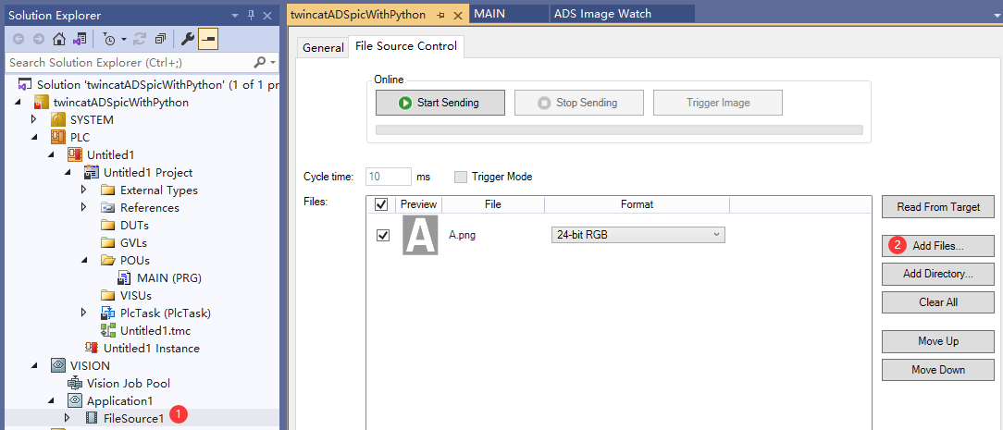
添加FileSource，选择Add Files，添加配套样例图片：
Format可以选择3通道（彩色图片），或者单通道（黑白图片）：
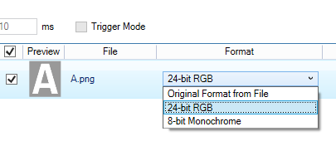

变量链接，运行程序
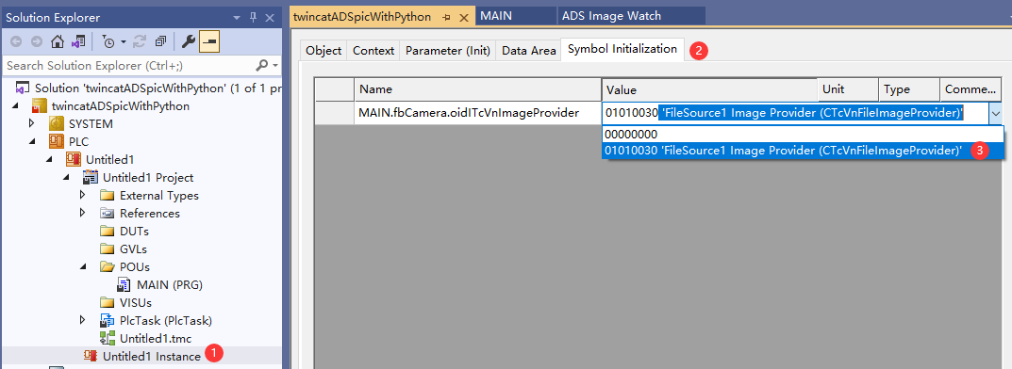
在Instance中配置变量链接到FileSource，然后激活配置运行程序即可。程序运行起来之后，可以使用ADSImageWatch来观察图片，这里注意一下，用于观察的图片变量为MAIN.ipImageInDisp，向python传输图片其实也是传输这个变量：
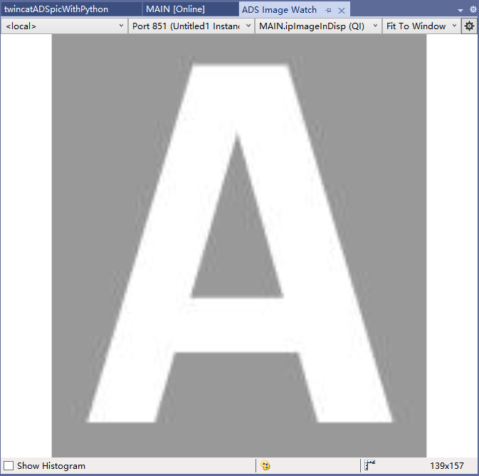

Python中的相关设置
Python有多种编程IDE可以使用，本样例使用Pycharm进行配置。

安装numpy以及opencv-python包
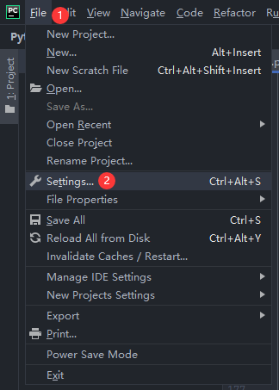
File-Settings打开设置：
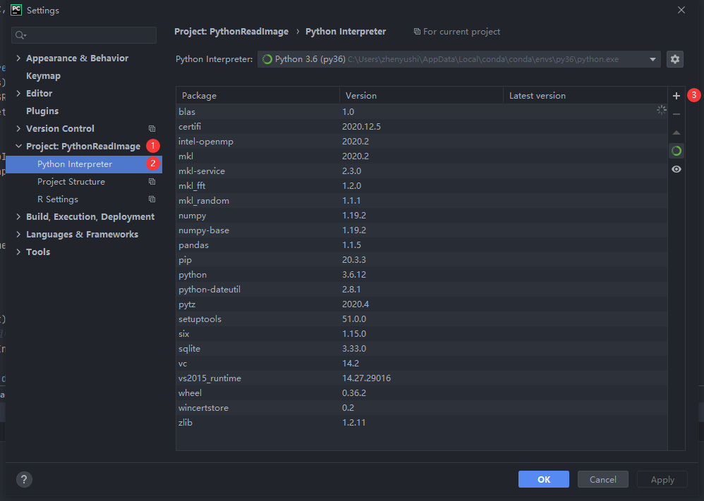
选择Project：PythonReadImage-Python Interpreter，点击右侧加号添加包：
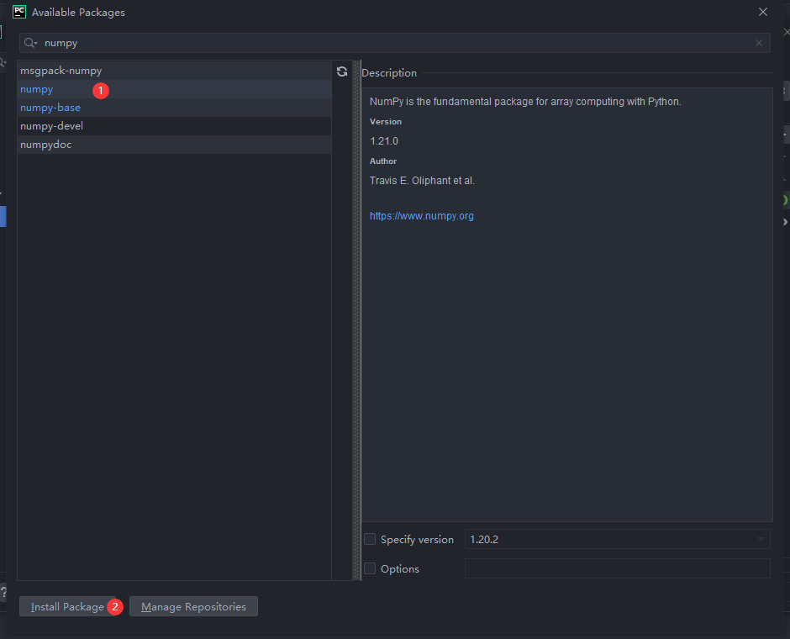
搜索numpy，然后点击Install Package即可。
也可以在终端中使用pip命令来进行安装：
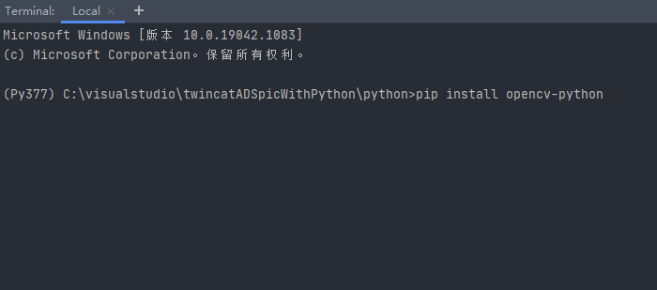

配置文件名，运行程序
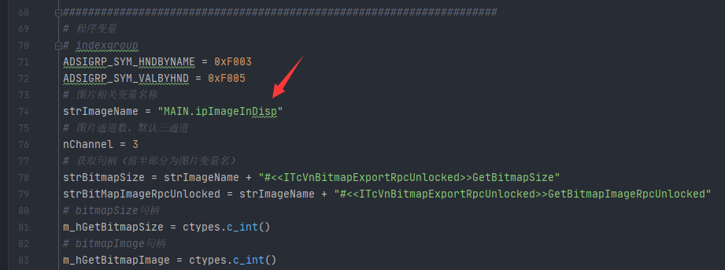
配置图片变量的名称：MAIN.ipImageInDisp，图片通道可以不用设置，直接右键选择debug启动程序即可：
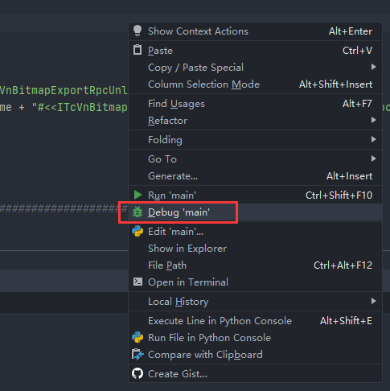
可以看到图片被传输到Python中并且绘制了出来：
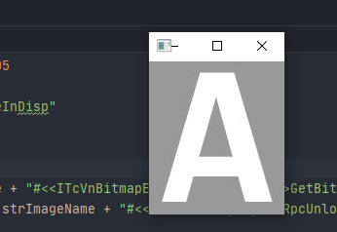

Python中的图片矩阵
本样例中，图像数据被存储在一个numpy矩阵中，矩阵参数为图片高度*图片宽度*像素通道数，后续可以使用这个矩阵进行相关的处理和运算。
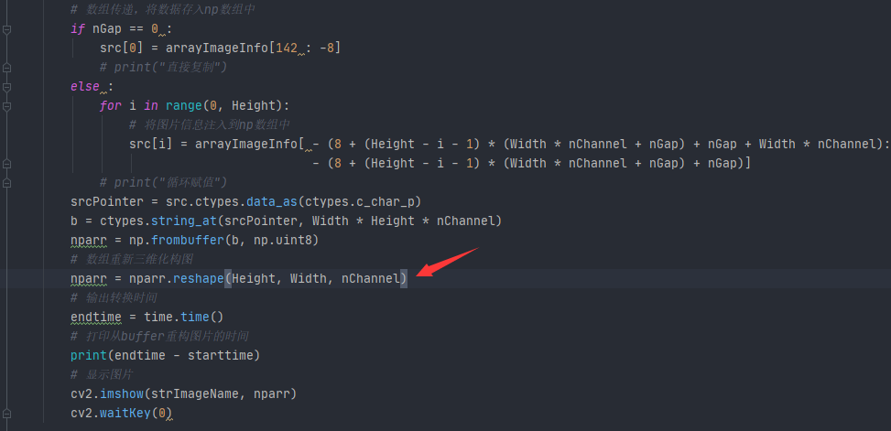

上海（ 中国区总部）
中国上海市静安区汶水路 299 弄 9号（市北智汇园）
电话: 021-66312666

北京分公司
北京市西城区新街口北大街 3 号新街高和大厦 407 室
电话: 010-82200036 邮箱: beijing@beckhoff.com.cn

广州分公司
广州市天河区珠江新城珠江东路16号高德置地G2603 室
电话: 020-38010300/1/2 邮箱: guangzhou@beckhoff.com.cn

成都分公司
成都市锦江区东御街18号 百扬大厦2305 房
电话: 028-86202581 邮箱: chengdu@beckhoff.com.cn

请用微信扫描二维码  通过公众号与技术支持交流 | 倍福官方网站：  https://www.beckhoff.com.cn  在线帮助系统：  https://infosys.beckhoff.com/index_en.htm
倍福虚拟学院：
https://tr.beckhoff.com.cn/

招贤纳士：job@beckhoff.com.cn
技术支持：support@beckhoff.com.cn
产品维修：service@beckhoff.com.cn
方案咨询：sales@beckhoff.com.cn

